新 书 推 荐

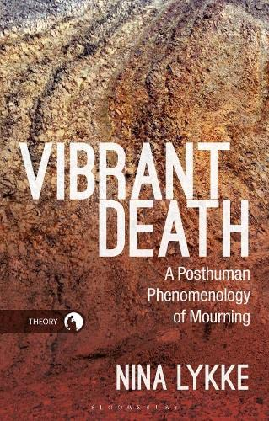
中文书名：《充满活力的死亡：哀悼的后人类现象学》
英文书名：Vibrant Death: A Posthuman Phenomenology of Mourning
作 者：Nina Lykke
出 版 社：Bloomsbury Academic
代理公司：ANA/Connie
出版时间：2022年1月
代理地区：中国大陆、台湾
页 数：304页
审读资料：电子稿
类 型：哲学研究

内容简介：

《充满活力的死亡》将哲学和基于诗歌的、以身体为基础的知识寻求联系起来。它提供了一个根本性的新的唯物主义死亡理论，批判性地将哲学论证推向基督教和世俗机械论的理解之外。该书对充满活力的死亡的伦理政治形象，是通过德勒兹哲学、新生命主义物质主义和去殖民化的同性恋女诗人和学者格洛丽亚·安萨杜亚的精神物质主义之间的多元对话形成的。该书对人类死亡的后知后觉，与诗歌集和自传故事一起展开。这些故事通过后人类、同性恋女权主义对自传现象学（自传材料的现象学分析）方法的修订镜头进行分析。

尼娜·吕克（Nina Lykke）探讨了一个哀悼的、同性恋女性的“我”的说话立场，她思考了与她死去的心爱的女同性恋生活伴侣的关系。她反思了自己与死者身体的现象和物质痕迹的共生过程，以及通过死亡的物质蜕变与之融合的新组合：通过火化成为骨灰，当骨灰被撒在由5500万年的海藻化石构成的海底时，成为与海藻沙混合在一起。文章认为，哀悼中的“我”与她已故的同性恋者所爱的生活伴侣的亲密的身体共鸣（理论上是交感），促进了生命主义、物质和精神与物质的共生过程，以及从一个新的、不同于主权、哲学主体的角度对死亡进行重新思考。

作者简介：

尼娜·吕克（Nina Lykke）是瑞典林雪平大学性别研究的名誉教授，以及丹麦奥胡斯大学的兼职教授。她也是一位诗人和作家，是《女权主义研究》的作者。交叉理论、方法论和写作指南》（2012年），以及《不同的学术文本写作，交叉的女性主义方法论和有趣的写作艺术》（2014年）的编辑。

媒体评价：

“这本书由灰烬、珍珠、硅藻、渴望和大胆的思考组成，它带领读者超越了生命/死亡的门槛，与既是幽灵又是不可阻挡的物质的后人类相遇。尼娜·吕克将后人类主义的学术研究带到了一个新的地方”。
——英国曼彻斯特城市大学名誉教授玛吉·麦克卢尔（Maggie MacLure）

“通过摄影、诗歌、讲故事、歌剧、奇迹般的共同诞生和哲学思考等层面的交织，《充满活力的死亡》邀请我们进入一个超越静态虚无观念的死亡解读过程。这本书是一个激进的、感官的和变革性的项目”。
——瑞典林雪平大学独立艺术家和艺术教授卡蒂亚·阿格拉特（Katja Aglert）

“《充满活力的死亡》在所有层面上都令人惊叹：情感、方法论、理论和诗意。作为一部神奇的‘游记’，它围绕死亡和哀悼问题的调查范围和深度是无畏的和惊人的创新。吕克给我们提供了一个无情的后人类、同性恋女性主义的文本，它漂亮地体现了一种连接的情欲。”
——瑞典斯德哥尔摩大学性别与知识生产客座教授玛格丽特·希尔德里克（Margrit Shildrick）

本书目录：

序曲：前往死者世界的旅行——三联画
第一章：死亡的同性恋化和哀悼的后人道化——引言
插曲一：Lacrimoso e Lamentoso（哭泣和哀叹）
第二章：过度的哀悼者
间奏二：Vibrato Bruscamente（突然的振动）
第三章。充满活力的尸体
插曲三：Silenzio Appasionato（热情的沉默）
第四章：沉默之墙是可以打破的吗？
间奏四：Ardente e Ondeggiante（燃烧和起伏的）
第五章：神奇的共生？
插曲五：Milagrosa（神奇）
第六章：关于不朽神迹的多元对话
插曲六：滑音（在音符之间滑行）
第七章：做后人的自我现象学、诗学和占卜式的图画
插曲七：Con Abbandono e Devozione（带着自我放弃和奉献）
尾声：在爱、死亡和充满活力的死亡的后人类伦理之间

谢谢您的阅读！
请将回馈信息发至：萧涵糠(Connie Xiao)
安德鲁﹒纳伯格联合国际有限公司北京代表处
北京市海淀区中关村大街甲59号中国人民大学文化大厦1705室, 邮编：100872
电话：010-82449325
传真：010-82504200
Email: Connie@nurnberg.com.cn
网址：www.nurnberg.com.cn
微博：http://weibo.com/nurnberg
豆瓣小站：http://site.douban.com/110577/
微信订阅号：ANABJ2002


